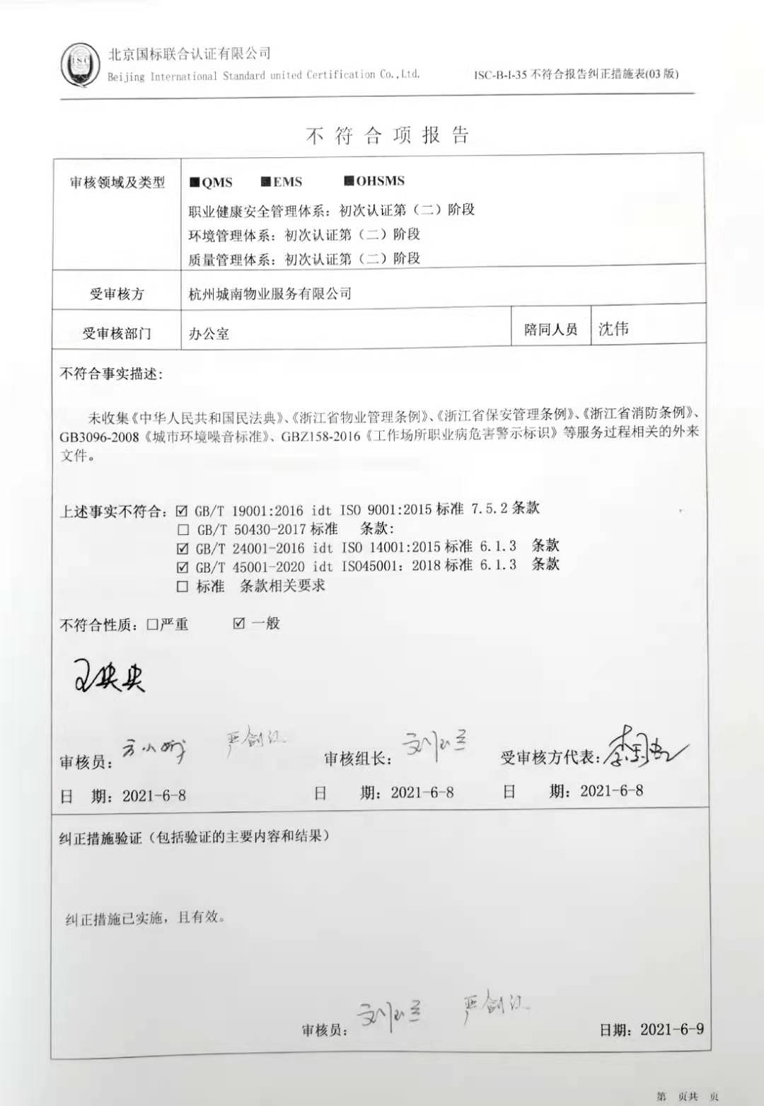不 符 合 项 报 告
审核领域及类型 | ■QMS ■EMS ■OHSMS  职业健康安全管理体系：初次认证第（二）阶段  环境管理体系：初次认证第（二）阶段  质量管理体系：初次认证第（二）阶段
受审核方 | 杭州城南物业服务有限公司
受审核部门 | 办公室 | 陪同人员 | 沈伟
不符合事实描述:

未收集《中华人民共和国民法典》、《浙江省物业管理条例》、《浙江省保安管理条例》、《浙江省消防条例》、GB3096-2008《城市环境噪音标准》、GBZ158-2016《工作场所职业病危害警示标识》等服务过程相关的外来文件。

上述事实不符合： GB/T 19001:2016 idt ISO 9001:2015标准 7.5.2条款
□ GB/T 50430-2017标准 条款:
GB/T 24001-2016 idt ISO 14001:2015标准 6.1.3 条款
GB/T 45001-2020 idt ISO45001：2018标准 6.1.3 条款
标准 条款相关要求

不符合性质：□严重 一般
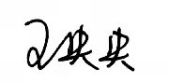
审核员：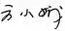 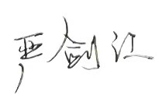 审核组长：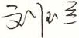 受审核方代表：
日 期：2021-6-8 日 期：2021-6-8 日 期：2021-6-8
纠正措施验证（包括验证的主要内容和结果）

纠正措施已实施，且有效。

审核员： 日期：2021-6-9
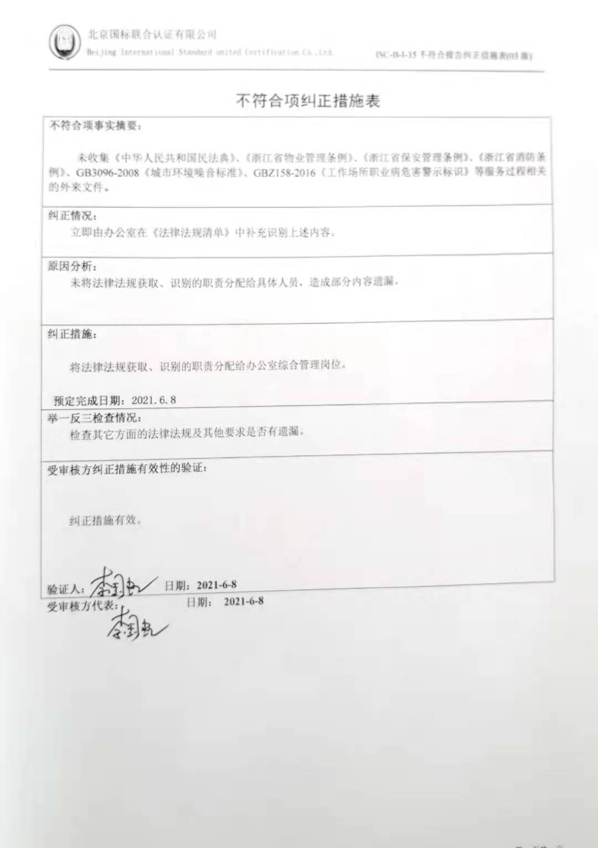不符合项纠正措施表
不符合项事实摘要：

未收集《中华人民共和国民法典》、《浙江省物业管理条例》、《浙江省保安管理条例》、《浙江省消防条例》、GB3096-2008《城市环境噪音标准》、GBZ158-2016《工作场所职业病危害警示标识》等服务过程相关的外来文件。
纠正情况：
立即由办公室在《法律法规清单》中补充识别上述内容。

原因分析：
未将法律法规获取、识别的职责分配给具体人员，造成部分内容遗漏。

纠正措施：

将法律法规获取、识别的职责分配给办公室综合管理岗位。

预定完成日期：2021.6.8
举一反三检查情况：
检查其它方面的法律法规及其他要求是否有遗漏。

受审核方纠正措施有效性的验证：

纠正措施有效。

验证人： 日期：2021-6-8
受审核方代表： 日期： 2021-6-8

